DB-HY113真空过滤实验装置
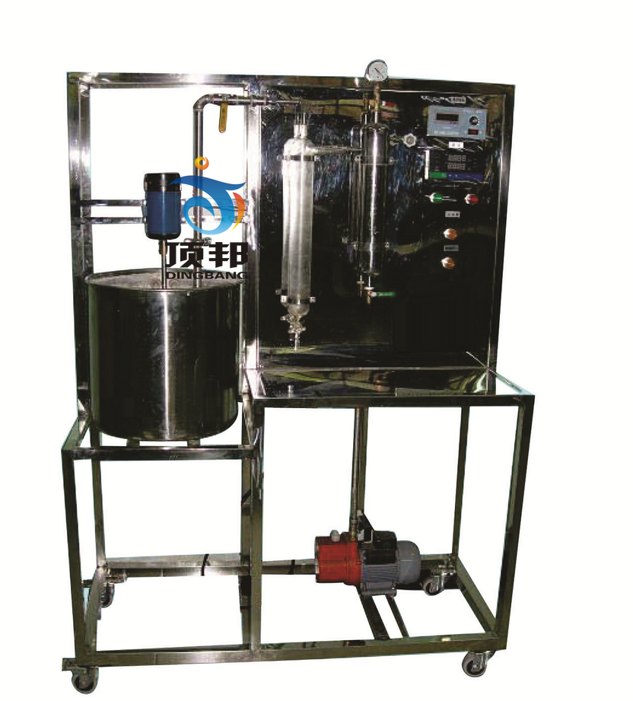
技术指标 | 说 明
装置特点 | 1、整个装置美观大方，结构设计合理，具备强烈的工程化气息，能够充分体现现代化实验室的概念。  2、设备布局合理、美观，结构清晰，整体感强，能够在实验室中体现主实验设备的概念。  3、设备整体为自行式框架结构，并安装有禁锢脚，便于系统的拆卸检修和搬运。  4、整套设备除去特殊材料外均采都用工业用304不锈钢制造，所有装备均进行不锈钢精细抛光处理，体现了整个装置的工艺完美性。  5、相比恒压板框过滤，真空抽滤具有配料少、时间短、操作维护简便等优点。  6、实验系统采用了量筒+秒表方式或滤液测量装置测量滤液量。  7、装置设计可360度观察，实现全方位教学与实验。
装置功能 | 1、能够体现真空过滤装置的构造和操作方法。  2、实现操作压力对过滤速率的影响，验证过滤过程中的各种关系、相关公式及基本理论。  3、实现测定过滤常数K、qe、τe及压缩性指数s的方法。  4、测定不同条件（真空度、滤液浓度、不同料浆）下的恒压抽滤常数。
设计参数 | 过滤器面积 0.00385 m²，过滤压力：0～0.2MPa。  过滤常数K: 1.0×10⁻⁴—6.0×10⁻⁴m³/m²，qe：0.1—0.3，θe：100-300。  压缩性指数 s ：0.1-0.2，物性常数 k：1.0×10⁻⁷--3.0×10⁻⁷  温度：0-50℃。
公用设施 | 水：装置自带304不锈钢水箱，连接自来水。实验时物料由过滤器经真空泵抽吸后进入滤液瓶。  电：电压AC220V，功率1.0KW，标准单相三线制。每个实验室需配置1~2个接地点（安全地及信号地）。  实验物料：固体CaCO3，外配设备：秒表。
主要设备 | 304不锈钢物料桶：φ350×400mm。  304不锈钢过滤器直径：φ70mm。  玻璃计量瓶：1000ml。  调速电机：电压AC220V，功率100W，搅拌器转速：0-200r/min。  指针式真空压力表：-0.1～0MPa 。  数字温度仪表，Pt100铂电阻温度传感器 ：0—100℃。  真空泵: 旋片式真空泵，抽速: ≥2L/s，转速: 2800r/min 功率: 370W。  304不锈钢缓冲罐 Φ76mm。  电器：接触器、开关、漏电保护空气开关。  304不锈钢管路、管件及阀门。  304不锈钢仪表柜：测控、电器设备在实验架上。  304不锈钢材质框架1500*500*1700mm(长×宽×高)，带脚轮及禁锢脚。
测控组成 | 变量 | 检测机构 | 显示机构 | 执行机构
测控组成 | 缓冲罐压力 | 指针式压力表 | 压力表就地显示 | 调压阀（手动）
测控组成 | 滤液体积 | 1000ml计量瓶 | 直读 | 无
测控组成 | 过滤时间 | 数字秒表 | 秒表直读 | 无
测控组成 | 温度 | PT100铂电阻 | 数字温度计 | 无

